A B R U Z Z O
Alla scoperta di tesori nascosti nei centri minori abruzzesi.
STORIA, CULTURA, NATURA, SPECIALITA’ ENOGASTRONOMICHE
ITINERARIO : LANCIANO, COSTA DEI TRABOCCHI, SAN GIOVANNI IN VENERE, GUARDIAGRELE e LA MAJELLA, FARA SAN MARTINO, PESCOCOSTANZO, PETTORANO SUL GIZIO, SULMONA.
PRIMO GIORNO
Mattina arrivo a Lanciano, Check-in presso l’hotel Anxanum, visita guidata della città dalle origini molto antiche che vengono fatte risalire ad Anxa, compagno di Enea: La cattedrale, la chiesa di San Francesco dove sono custodite le reliquie del Miracolo Eucaristico, Santa Maria Maggiore e altro, partenza per San Giovanni in Venere passando per la Costa dei Trabocchi, pranzo presso il ristorante GOLFO DI VENERE.
Lanciano, la Cattedrale e Santuario di San Francesco con le reliquie del Miracolo Eucaristico | La Costa dei Trabocchi
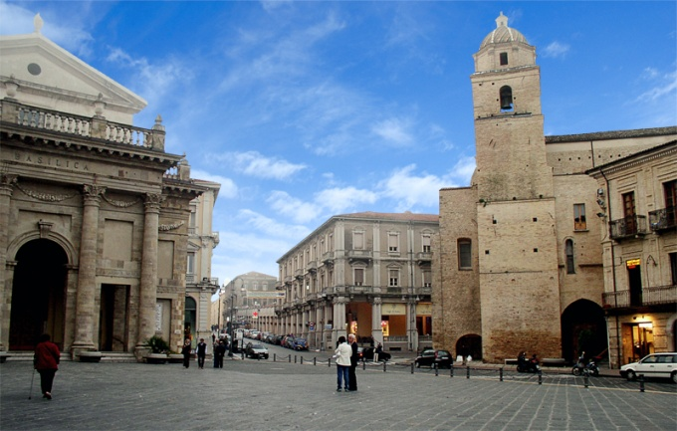 | 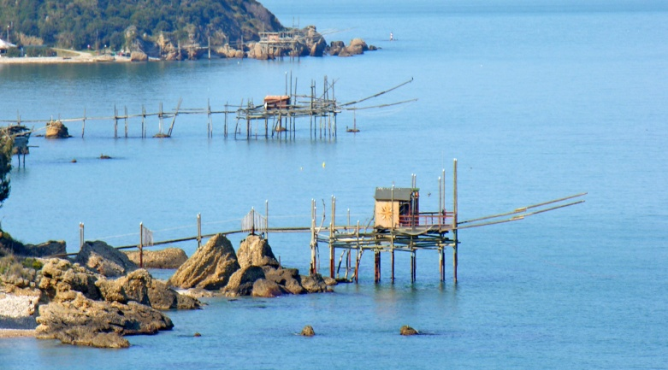

Pomeriggio , dopo il pranzo, visita guidata dell’Abazia di SAN GIOVANNI IN VENERE, considerata una tra le più importanti chiese d’Abruzzo che sorge su di un colle adiacente al mare, nel golfo omonimo. Sera cena e pernottamento in hotel a Lanciano.
San Giovanni in Venere, abbazia del XIII secolo
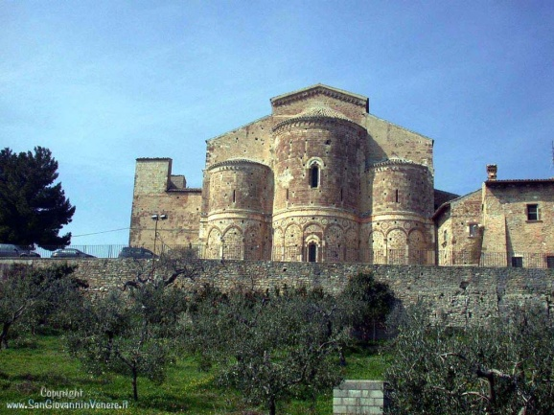

SECONDO GIORNO
Mattina, partenza da Lanciano, escursione ai piedi del monte Majella, nel parco dove vale la pena visitare alcuni meravigliosi centri storici: Guardiagrele, antico centro dove da secoli prosperano botteghe artigiane della lavorazione del fero, del rame, dell’oro. Pranzo in agriturismo
Pomeriggio, trasferimento a Fara San Martino, altro piccolo centro inserito nel Parco della Majella, visita del borgo, delle sorgenti del Fiume Verde, del famoso pastificio De Cecco. Sera cena e pernottamento in hotel a Lanciano.
Veduta della Majella | Porta di Guardiagrele
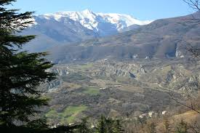 | 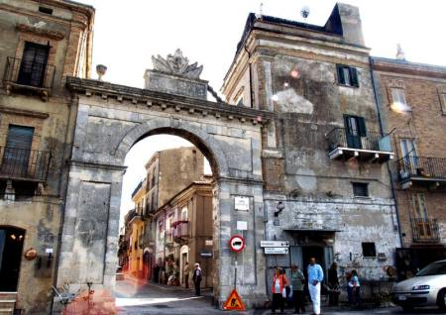

TERZO GIORNO
Partenza da Lanciano per Pescocostanzo, considerata la capitale abruzzese del barocco, L’antica Collegiata di Santa Maria del Colle, una tra le più belle chiese d’Abruzzo, partenza per Sulmona con breve sosta a Pettorano sul Gizio per ammirare il Castello Cantelmo. Pranzo in ristorante a Sulmona.
Pomeriggio visita guidata della città, un tempo considerata una delle più importanti città dei Peligni: La chiesa di Santa Maria della Tomba, il Palazzo dell’Annunziata, l’Acquedotto medievale, il Portale gotico, visita al museo del confetto Pelino. Fine del tour partenza per il rientro.
L’Antica Colleggiata di Santa Maria del Colle | Acquedotto medioevale di Sulmona
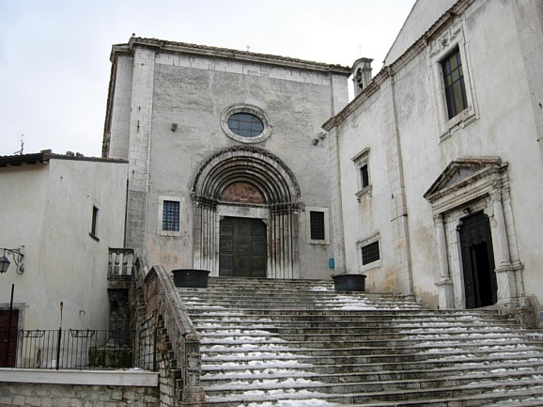 | 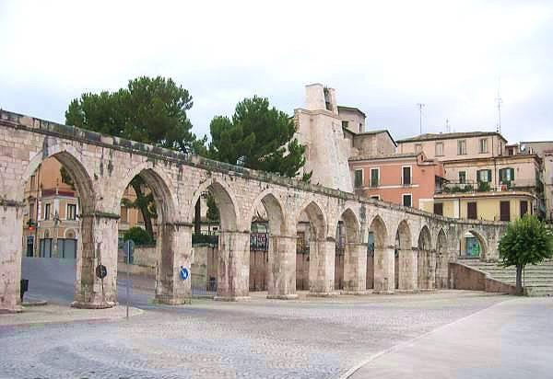

COME ARRIVARE:
Con pullman GT a cura dei circoli Auser
In macchina via autostrada A14, con uscita casello Lanciano
In treno è sconsigliato in quanto occorre cambiare a Pescara e prendere il treno locale Sangritana
Il tour , di 3 giorni 2 notti, non ha date fisse, lasciamo la scelta ai circoli Auser, comunicando con largo anticipo le date (week end: Venerdì, Sabato, Domenica) per opzionare l’hotel e i ristoranti. Il programma può subire qualche variazione anche su richiesta dei circoli Auser.
COSTO TOTALE DEL VIAGGIO p. p. EURO 175 senza servizio trasporto, a carico del circolo organizzatore
Il costo comprende:
Servizio di vitto e alloggio: 2 ½ pensioni presso l’hotel ANXANUM a Lanciano, colazione e cena comprensiva di bevande ai pasti. L’offerta vale per tutto il 2015.
Servizio di accompagnamento con volontari Auser,
2 pranzi in ristorante a San Giovanni in Venere e a Sulmona, 1 pranzo in agriturismo a Guardiagrele.
I menù saranno comprensivi di antipasto, bis di primi piatti, un secondo, bevande ( ¼ di vino a testa, acqua minerale), frutta o dolce
Per informazioni rivolgersi a:
Antonio Ucci Ucciantonio@yahoo.it, cell. 3207215343

